Config.xml文件配置说明

标签介绍：
<datebase step=”5000”>---配置文件根目录，属性step是合服查询时一次查询的数量，默认值为500。
<tasks></tasks> --------------------------------------------------合服程序执行顺序
<modules></modules>----------------------------------------- 模块集合
<tables></tables>----------------------------------------------- 表集合
<cache></cache>----------------------------------------------- 缓存集合
<import_module></import_module>----------------------- 需导入的模块
<dbconfig></dbconfig>-----------------------------------------数据库连接信息
<tasks></tasks>
<tasks></tasks>中含有至少一个名为<task></task>的二级标签
合服程序执行的先后顺序就是按<task></task>的自然属性执行
<task></task>可以定义 sql以及合服核心程序（merge）
<task></task>中定义的sql 用于合服核心程序（merge）进行前后，对数据库的初始化已经清理工作。

<modules></modules>
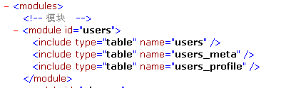
该标签记录所有模块的集合，包含二级标签<module></module>,
<module></module>中定义了模块名（id）
<module></module>的子标签<include></include>定义模块包含的类型和名字（type=”table”,name=”tableName”）
注意：合服时要会按<include>的自然顺序合并。
<tables></tables>
该标签是所有表的集合，他的子标签<table></table>中记录了每张表的基本信息以及如何写缓存如何做替换
下面给一个<table>标签的列子

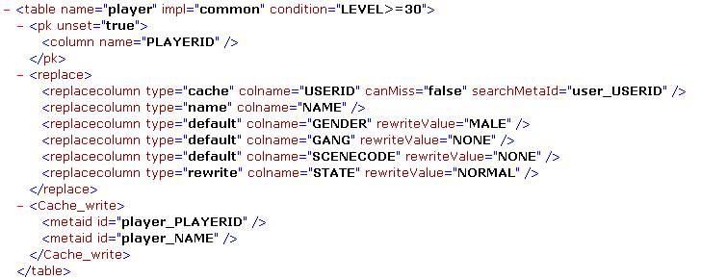
分解说明：
name属性为表名，impl目前均为“common”，condition是sql查询的where条件。

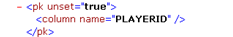
Player表的主键 playerid在表中是AUTO_INCREMENT,因此在插入新数据库是应把主键的值设置为null，所以应把unset设置为true。

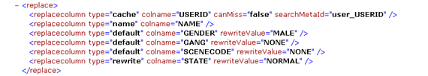

所有的替换， type属性定义替换器的类型，colname定义替换的列， canMiss定义在替换过程中是否准许替换失败（false为不准许）serchMetaid 指明替换要查询的缓存ID。

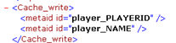
该表要写的缓存，从图中可以看出，player表要写入两个缓存，记录缓存是就是通过这个两个缓存的ID，去<cache></cache>中找到对应缓存的具体信息，然后记录缓存。

下面还有个例子：
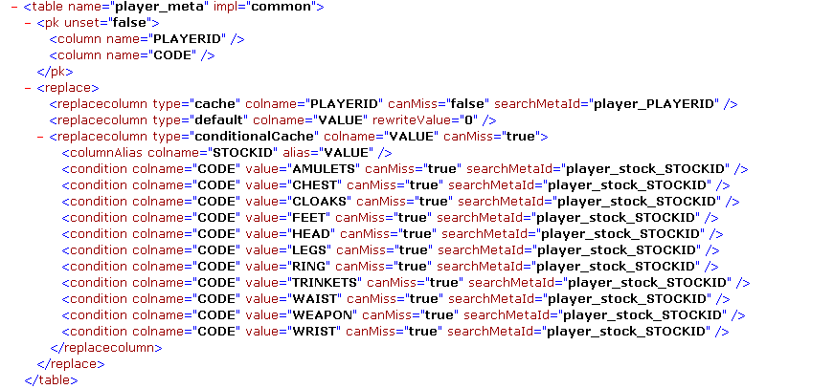
这张表与上一张不同点是:
- 主键是联合主键，并且是非自动增长的
- 该表不用记录缓存，所有没有<cache_Write>
- 该表查源数据是 sql 没有where 条件，所以没有condition属性。
4..该表定义VALUE（实际上value定义的是一个物品的id）列替换时，查询的是player_socok_STOCKID所记录的缓存，而该缓存保存的列名是STOCKID,在这种情况下需要加入子标签前面是缓存中的名字，后面是要替换的名字。另外他是一个条件缓存替换即当colname的值于value相对应时，才进行该条替换

<cache></cache>

该标签下的<metas> </metas>是所有缓存的集合，其子标签<meta> </meta>则记录了如何写入缓存。
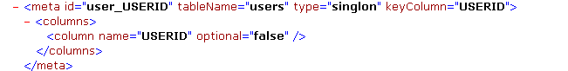
缓存名字是uesr_USERID,该缓存是users表的缓存，缓存的类型是单个缓存（即只把该表的一个列记录为缓存）keyColumn缓存中的键名。<columns>中描述了把哪些column对应的值放入缓存，(optional=”false”全这么写)。当type=“singlon”时columns中只能有一个column，此时建议keyColumn的值与<column>的name属性值相同。
注意：type目前全为singlon
<import_module></import_module>

合服程序会根据该标签下的子标签<module></module>的自然顺寻，依次合并每一个模块。
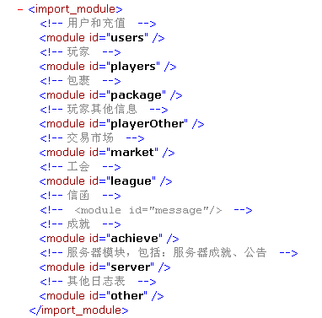

配置文件填写步骤
DTD文件在写配置时，可以打开，当配置完成后运行时要注释掉
<!DOCTYPE datebase SYSTEM "../configs/server-merger.dtd">

1.配置<tasks>
2.配置所有需要合并的模块<import_module>
3.将模块具体信息<module> 全部存放于<modules>中
4.根据模块中的<include>，配置所有table信息于<tables>中
配置<table></table>时 根据合服要求，配置好子标签cacheWrite、replace

5..根据<table>中的<cacheWrite>信息 配置所有缓存于<cache><metas></metas></cache> 中
6.配置数据库连接信息<dbconfig>
（更具体了解请看config 对照说明.xml）
完成之后就可以执行合服程序

如需更详细了解，请参见config 对照说明.xml.

